温馨提示：
此套题为Word版，请按住Ctrl,滑动鼠标滚轴，调节合适的观看比例，答案解析附后。关闭Word文档返回原板块。
课时提升作业(五)
遗传信息的携带者——核酸
(30分钟 50分)
一、选择题(共7小题，每小题4分，共28分)
1.(2015·启东高一检测)生物的遗传物质和生命活动的体现者分别是( )
A.核酸 糖类 B.核酸 蛋白质
C.核糖核酸 蛋白质 D.脱氧核糖核酸 有机物
【解析】选B。生物的遗传物质是核酸，包括DNA和RNA；生命活动的主要承担者(体现者)是蛋白质。
2.(2015·南平高一检测)在做“观察DNA和RNA在细胞中的分布”实验时，如果选用植物细胞，则对其颜色有一定要求，这一要求及原因是( )
A.选择深色叶肉细胞，因为其中有叶绿体
B.尽量选择浅色或无色的植物细胞，避免细胞本身的颜色对实验结果的观察产生影响
C.选择深色细胞，这样可以和实验结果形成强烈对比，便于观察
D.颜色无所谓，因为DNA和RNA与染色剂的结合具有特异性
【解析】选B。颜色反应对实验材料的要求是无色或近于无色，以免影响实验结果的观察。
3.(2015·泰安高一检测)关于核酸的叙述，正确的是( )
A.只有细胞内的核酸才是携带遗传信息的物质
B.DNA分子中两条脱氧核苷酸链之间的碱基一定是通过氢键连接的
C.分子大小相同、碱基含量相同的核酸分子所携带的遗传信息一定相同
D.用甲基绿和吡罗红混合染色SARS病毒可观察到DNA和RNA的分布
【解析】选B。A项，核酸是一切生物的遗传物质，病毒中的核酸也能携带遗传信息；B项，DNA分子中两条链之间的碱基依靠氢键连接；C项，决定遗传信息的是碱基的种类、数量和排列顺序，而分子大小相同、碱基含量相同的核酸分子，其碱基的排列顺序不一定相同；D项，SARS病毒中只含有一种核酸RNA，不含有DNA。
4.下图是DNA和RNA组成的结构示意图，下列有关说法正确的是( )
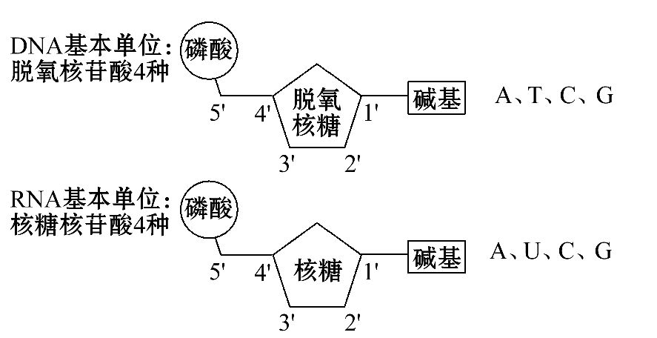
A.人体内的遗传物质含有5种碱基和8种核苷酸
B.硝化细菌的遗传物质由5种碱基构成
C.蓝藻的线粒体中也有上述两种核酸
D.DNA彻底水解得到的产物中有脱氧核糖，而没有核糖
【解析】选D。人体内的遗传物质是DNA，含有4种碱基和4种核苷酸；硝化细菌的遗传物质是DNA，由4种碱基组成；蓝藻属于原核生物，细胞中无线粒体。
5.下列各种生物中关于碱基、核苷酸、五碳糖种类的描述正确的是( )
项目 | A | B | C | D
项目 | T₄噬菌体 | 烟草叶  肉细胞 | 烟草花  叶病毒 | 大肠杆菌
碱基 | 5种 | 5种 | 4种 | 8种
核苷酸 | 5种 | 8种 | 8种 | 8种
五碳糖 | 1种 | 2种 | 2种 | 2种
【解题指南】解答本题的思路如下：
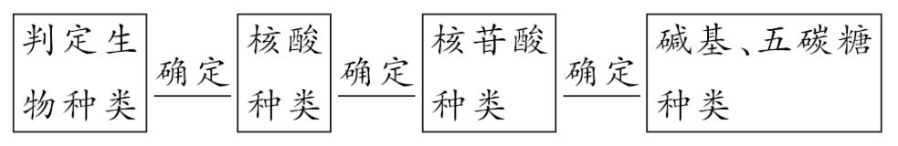
【解析】选B。T₄噬菌体与烟草花叶病毒都是病毒，病毒只含DNA或RNA，故病毒只有4种碱基、4种核苷酸、1种五碳糖。烟草和大肠杆菌均是细胞生物，细胞中既有DNA又有RNA，共包含5种碱基、8种核苷酸、2种五碳糖。
【规律方法】生物体内核酸及成分的判断方法
(1)确定生物种类，属于细胞生物，还是非细胞生物。
(2)具有细胞结构的生物，有2种核酸，8种核苷酸，2种五碳糖，5种含氮碱基。
(3)病毒类生物，有1种核酸，4种核苷酸，1种五碳糖，4种含氮碱基。
6.下图是位于双链DNA或双链RNA中的两个核苷酸，下列描述错误的是( )
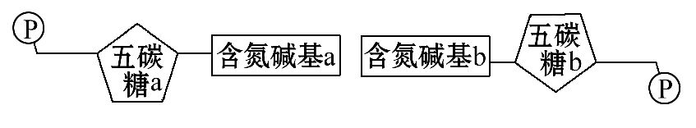
A.若五碳糖a是核糖，则碱基a有4种、碱基b也有4种
B.若五碳糖a是脱氧核糖，则碱基a有4种、碱基b也有4种
C.若碱基a与碱基b之间有两个氢键，则五碳糖a可能是核糖
D.若碱基a是胸腺嘧啶，则碱基a和b之间有两个氢键，五碳糖b可能是核糖
【解析】选D。胸腺嘧啶是DNA中特有的碱基，而核糖是RNA中特有的五碳糖，双链DNA或双链RNA中不应同时存在胸腺嘧啶和核糖。
【补偿训练】(2015·德州高一检测)核苷酸是生物体内的重要物质，下列有关核苷酸的说法，不正确的是( )
A.核苷酸是组成核酸分子的单体
B.核苷酸是一条长链，属于生物大分子
C.核苷酸分为脱氧核苷酸和核糖核苷酸两大类
D.核苷酸含有C、H、O、N、P五种元素
【解析】选B。核苷酸是组成核酸的基本单位，是小分子物质，由C、H、O、N、P五种元素组成，根据五碳糖的不同分为脱氧核苷酸和核糖核苷酸两种。
7.(2015·江阴高一检测)甲基绿使DNA呈现绿色，吡罗红使RNA呈现红色。利用含有这两种物质的混合染色剂对真核细胞进行染色，显微观察不可能的结果是(多选)( )
A.绿色主要位于细胞核中
B.红色主要位于细胞核中
C.只有细胞核被染成红色
D.只有细胞质被染成绿色
【解析】选B、C、D。DNA主要分布于细胞核中，RNA主要分布于细胞质中，细胞质中也含有少量的DNA，所以绿色主要位于细胞核中，红色主要位于细胞质中。
【补偿训练】关于“观察DNA和RNA在细胞中的分布”的实验的叙述，不正确的是(多选)( )
A.绿色主要位于细胞质中
B.含有RNA的区域被甲基绿染成红色
C.质量分数为8%的盐酸有利于染色质中的DNA和蛋白质分离
D.原核细胞的DNA主要位于拟核区域
【解析】选A、B。DNA被甲基绿染成绿色，DNA主要分布于细胞核中；RNA被吡罗红染成红色；质量分数为8%的盐酸有利于染色质中的DNA和蛋白质分离，有利于染色；原核细胞的DNA主要位于拟核中。
二、非选择题(共22分)
8.(2015·郑州高一检测)“防伪”是一个全国上下都十分关心的热门话题。最近出炉的“生物基因(DNA)防伪技术”把防伪工作从包装做到了物品本身。这一技术的具体做法是：从企业负责人身上(可以是一滴血、一根头发、一小片皮肤)提取出他的DNA，克隆出更多的剂量后，掺入生产的饮料、化妆品、药品、颜料等中去，或制成商品标志贴在商品上。这样，生产出来的每一件商品中都含有了微量的DNA密码标志。这种DNA密码标志的含量要求极低，1 000吨酒中只需有1克DNA就足够了，因而不会改变商品的物理或化学特性，而且十分隐蔽。
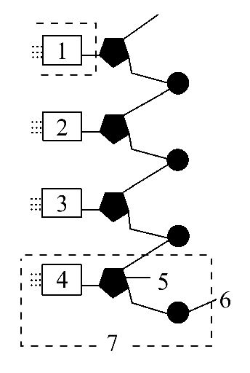
(1)如图是DNA分子结构部分模式图，请依次写出图中4、5、6、7的名称： 、 、 、 。
(2)如果图示为RNA，则含有的四种基本单位分别是： 、
、 、 。
(3)你认为DNA能作为防伪标记的依据是什么？
。
结合相关知识，举例说明目前DNA技术还有哪些应用？
(至少两种)。
【解析】(1)DNA的基本组成单位是脱氧核苷酸，一分子脱氧核苷酸由一分子磷酸、一分子脱氧核糖和一分子含氮碱基组成。
(2)RNA的基本组成单位是四种核糖核苷酸，名称分别为腺嘌呤核糖核苷酸、鸟嘌呤核糖核苷酸、胞嘧啶核糖核苷酸和尿嘧啶核糖核苷酸。
(3)核苷酸在连接形成核酸长链时，由于碱基的排列顺序极其多样化，使DNA具有特异性和多样性，每个人的DNA几乎都是独一无二的，因此可以利用该特点制作基因身份证、进行亲子鉴定、确认生物之间亲缘关系远近等。
答案：(1)含氮碱基 脱氧核糖 磷酸 脱氧核苷酸
(2)腺嘌呤核糖核苷酸 鸟嘌呤核糖核苷酸 胞嘧啶核糖核苷酸 尿嘧啶核糖核苷酸
(3)特异性和多样性 制作基因身份证，侦查罪犯，亲子鉴定，确认生物之间亲缘关系远近，研究生物进化等
【补偿训练】人类基因组计划的实施为人类了解自身的奥秘、增进健康具有不可估量的意义，而其基础是对核酸分子结构和功能的认识。下图表示细胞内与核酸有关的物质或结构，据图回答下列问题：
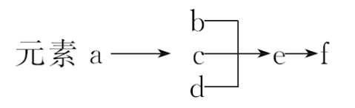
(1)细胞内遗传信息的携带者是[ ] ，包括两类：一类是
，简称 ；另一类是 ，简称 。二者在组成上的区别是 ，在结构上的不同是 。
(2)e和f的关系是 。e共有 种，分别是

。
(3)f被彻底水解后的产物是 (用字母表示)。
【解析】(1)图中f代表核酸，是细胞内遗传信息的携带者，包括DNA和RNA两大类，DNA一般是双链结构，含有胸腺嘧啶和脱氧核糖，RNA一般是单链的，含有尿嘧啶和核糖。
(2)e代表核苷酸，是构成核酸的基本单位，共有8种。
(3)b、c、d代表五碳糖、磷酸和碱基，是构成核苷酸的三部分，也是核酸彻底水解后的产物。
答案：(1)[f]核酸 脱氧核糖核酸 DNA 核糖核酸 RNA DNA含有胸腺嘧啶和脱氧核糖，而RNA含有尿嘧啶和核糖 DNA是双链的，RNA一般是单链的
(2)e是组成f的基本单位 8 腺嘌呤脱氧核苷酸、腺嘌呤核糖核苷酸、鸟嘌呤脱氧核苷酸、鸟嘌呤核糖核苷酸、胞嘧啶脱氧核苷酸、胞嘧啶核糖核苷酸、胸腺嘧啶脱氧核苷酸、尿嘧啶核糖核苷酸

(3)b、c、d
关闭Word文档返回原板块

